Гусеничный ход Sabatino EVOLUTION TRACK 2.0

для зерноуборочных комбайнов
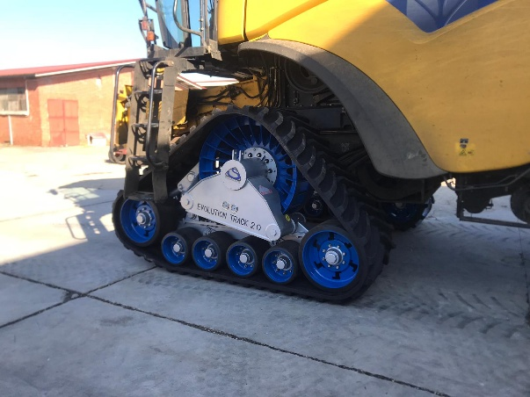 | 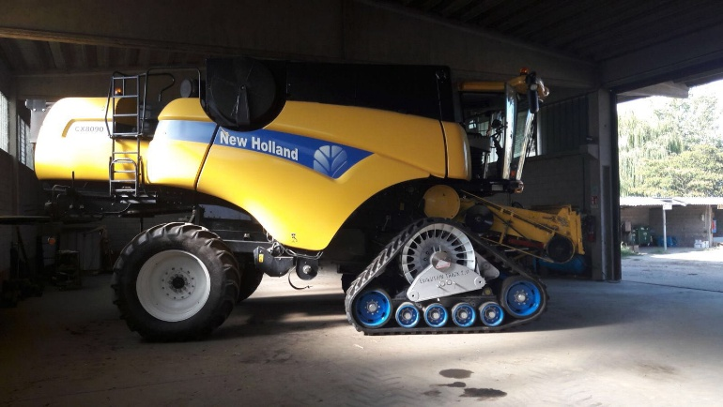

Предлагаем Вам ознакомиться с продукцией Sabatino, представляющей собой гусеничные системы (трак-системы) для комбайнов. Продукция оригинальна тем, что одну трак-систему можно устанавливать на разные комбайны, используя разные варианты адаптеров. Плавность хода, надёжность, экономия горючего, наибольший контакт с почвой, высочайшая проходимость и многие другие позитивные моменты - это всё гусеничный ход Sabatino.

Evolution Track 2.0 – 4 ролика
Техническое описание
1. Резиновая гусеничная лента Sabatino шириной 910 мм.
2. 4 опорных ролика ходовой части.
3. Раскачивающиеся ролики на механических балансирах.
4. Вертикальная гидроподвеска с азотным амортизатором
5. Уникальная система натяжения – гидропоршень с азотным амортизатором.
6. Прорезиненные ролики и натяжители.
7. Присоединение непосредственно к приводной ступице.
8. Устанавливается на зерноуборочные комбайны ( от 301 и более л.с.).
9. Общий вес 2490 кг.
10. Центральная опора – регулируемая.
11. Цепное колесо с 23 спицами.
12. 3-точечная навеска для быстрой установки и демонтажа.
12. Площадь контакта с почвой 19800 см².

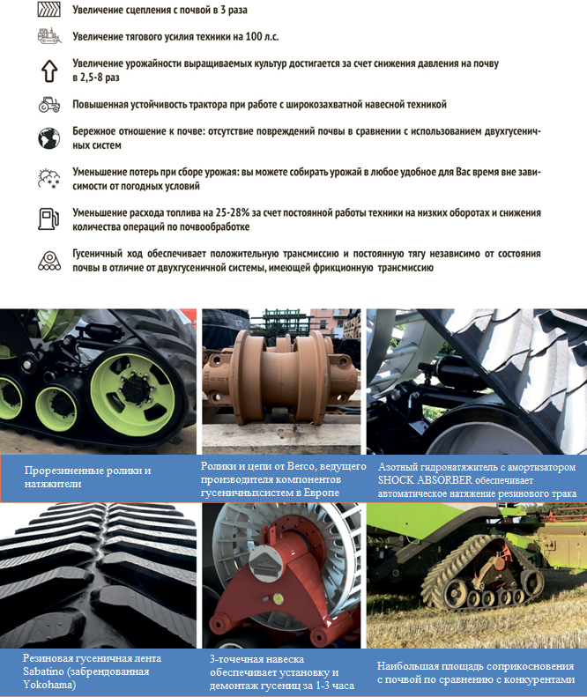

КОММЕРЧЕСКИЙ БЛОК

Модель | Цена, включая НДС евро
Evolution 2.0 / 4 ролика / 900 мм | 72 360

Стоимость указана с учетом монтажа, ввода в эксплуатацию и обучения персонала;

Условия оплаты: предоплата 30%, оплата 70% при готовности машины к отгрузке;

Отгрузка моделей по наличию при условии предоплаты 100%;

Срок поставки: 30 рабочих дней с момента внесения предоплаты; досрочная поставка при наличии возможности;

Поставка осуществляется со склада г. Смоленск;

Гарантия – 24 месяца.

